**На горизонтальном столе лежит тело массой 1 кг, связанное невесомой нерастяжимой нитью с телом 2 кг. Нить переброшена через блок массой М=0.5 кг и радиусом R=20 см, закрепленный на краю стола. Коэффициент трения первого тела о поверхность стола равен 0,1. Чему равно ускорение движения грузов? Чему равно угловое ускорение вращения блока? Блок считать сплошным цилиндром.**

Решение.

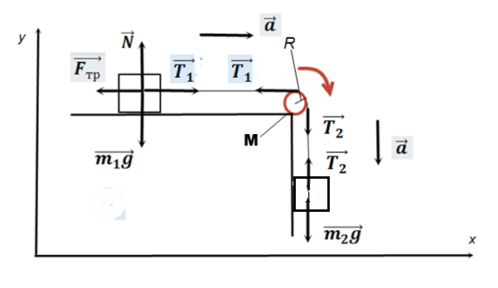

Второй закон Ньютона для грузов в векторной форме:

$$\left\{\begin{aligned}m_{1}\vec{a}=m_{1}\vec{g}+\vec{T_{1}}+\vec{F_{тр}}+\vec{N} \\ m_{2}\vec{a}=m_{2}\vec{g}+\vec{T_{2}}\end{aligned}\right.$$

Где $\vec{T_{1}} и \vec{T_{2}} -$ силы натяжения нити

$F_{тр}=μN-$ сила трения

$N-реакция$ поверхности

$g=9,8м/{с^{2}}$– ускорение свободного падения

Второй закон Ньютона для грузов в проекциях на оси координат:

X: $m_{1}a=T_{1}-F_{тр}=T_{1}-μN;$

Y: $0=N-m_{1}g; -m_{2}a=-m_{2}g+T_{2}$

Или

$$\left\{\begin{aligned}m_{1}a=T_{1}- μm_{1}g \\ -m_{2}a=-m_{2}g+T_{2} \end{aligned}\right.$$

Вычтем из второго уравнения первое

$$-m_{2}a-m_{1}a=-m_{2}g+T_{2}-T_{1}+ μg$$

$$T_{2}-T_{1}=m_{2}\left(g-a\right)-m_{1}\left(μg+a\right)$$

Согласно основному закону динамики вращательного движения момент сил, действующих на блок, равен

$$M_{вр}=Iε$$

Где $I=\frac{MR^{2}}{2}$– момент инерции блока

Где $R-$ радиус блока

$ε-$ угловое ускорение диска, которое связано с линейным ускорением грузов

$$ε=a/R$$

Силы натяжения нитей действуют не только на грузы, но и на диск.

Вращающий момент сил натяжения

$$M_{вр}=\left(T_{2}-T_{1}\right) R$$

Таким образом,

$$\left(T_{2}-T_{1}\right) R= Iε=\frac{MR^{2}}{2}\frac{a}{R}=\frac{MRa}{2}$$

$$T_{2}-T_{1}=\frac{Ma}{2}=m_{2}\left(g-a\right)-m_{1}\left(μg+a\right)=m_{2}g-m_{2}a-μgm_{1}-m_{1}a$$

$$\frac{Ma}{2}=m_{2}g-μgm_{1}-a\left(m_{1}+m_{2}\right)$$

$$m_{2}g-μgm_{1}= a\left(m_{1}+m_{2}+\frac{M}{2}\right)$$

$$a=\frac{m_{2}g-μgm_{1}}{m_{1}+m_{2}+\frac{M}{2}}=\frac{2*9,8-0,1*9,8*1}{1+2+\frac{0,5}{2}}=5,7м/{с^{2}}$$

$$ε=a/R=\frac{5,7}{0,2}=28,6{рад}/{с^{2}}$$